Математическая игра «Поиски клада»
Математическая игра для обучающихся 5-8 классов
Подготовили учителя математики МКОУ «Федоровская СОШ»
Цели игры:
• Обучающая: научить применять математические знания для решения нестандартных, занимательных задач.
• Развивающая: развивать логическое мышление, умение рассуждать, обосновывать решения, делать выводы, расширять кругозор.
• Воспитательная: прививать навыки работы в коллективе, воспитывать сосредоточенность и внимание, аккуратность, умение трудиться над решениями задач.
- Организационный момент.
Всего 4 команды (по 5 человек от 5,6,7,8 классов). Команды отправляются в плавание за кладом на пиратских шхунах.
Каждой команде необходимо придумать название своей шхуне, продумать элементы костюма пирата, выбрать капитана.
Каждой команде в начале игры будет выдана карта с маршрутом поиска клада, паспорт шхуны, куда будут фиксироваться набранные командой баллы.
На карте указаны названия бухт, где командам необходимо выполнить математические задания и получить слово-подсказку. Из слов командам необходимо составить подсказку для поиска клада.
№ | Название бухты | Ответственные уч-ся 10-11 классов
1 | Блиц-опрос
2 | Соображай-ка
3 | Внимательная
4 | Смекалка
5 | Геометрическая
6 | Ребус
7 | Калейдоскоп

2. Команды собираются в актовом зале.
Ведущий. Ребята! Сегодня мы с вами собрались вместе здесь, чтобы убедится в том, что математика-это не скучная наука, а очень даже интересная. Вас ждет интересное путешествие на пиратских шхунах в поисках клада. Сегодня отправляются в путешествие (представление команд и капитанов). Из литературных произведений вы знаете, чтобы найти клад, нужна карта. Капитанам предлагаю получить свою карту и паспорт шхуны. На карте указан маршрут хода вашей шхуны, указаны бухты, где вам необходимо совершить остановку и решить математические задания. На каждой бухте за верно выполненные задания вы получите баллы, которые необходимо фиксировать в паспорте шхуны. На каждой бухте вы получите слово-подсказку, которое вам поможет точно найти место нахождения клада. В путь!
3.Задания:
 | 5 класс | 6 класс | 7 класс | 8 класс
Блиц-опрос  (за каждый1 верный ответ 1 балл, на обдумывание дается 5 секунд)  Max=22 балла | 1. 7 Х 8 = ? ( 56 )  2. 9 Х 6 = ? ( 54 )  3. Чему равна треть суток? (8 часов)  4. Чему равна шестая часть суток? (4 часа)  5. Горело 5 свечей. Две из них потушили. Сколько свечей осталось? (2 свечи, те, что потушили, остальные сгорели)  6. Летела стая уток. Всего 5. Одну убили. Сколько осталось? (одна, остальные улетели)  7. 0 Х 112 =? (0)  8. На какое число невозможно деление? (на 0)  9. Как называются числа, которые складывают? (слагаемые)  10. Как называются числа, которые умножают? (множители)  11. Фигура, имеющая 3 стороны, 3 вершины. (треугольник)  12.Прямоугольник с равными сторонами. (квадрат)  13. Как называется фигура, у которой 3 и более углов? (многоугольник)  14.Как называется сумма длин всех сторон многоугольника? (периметр)  15.Какое число делится на все числа без остатка? (0)  16.Чему равно произведение всех цифр? (0)  17.Наименьшее натуральное число? (1)  18.Наибольшее натуральное число? (не существует)  19. Что ищем, решая уравнение? (корень)  20.Результат вычитания. (разность)  21.Результат деления? (частное)  22.Сколько центнеров в тонне? (10) | 1. 7 Х 8 = ? ( 56 )  2. 9 Х 6 = ? ( 54 )  3. Чему равна треть суток? (8 часов)  4. Чему равна шестая часть суток? (4 часа)  5. Горело 5 свечей. Две из них потушили. Сколько свечей осталось? (2 свечи, те, что потушили, остальные сгорели)  6. Летела стая уток. Всего 5. Одну убили. Сколько осталось? (одна, остальные улетели)  7. 0 Х 112 =? (0)  8. На какое число невозможно деление? (на 0)  9. Как называются числа, которые складывают? (слагаемые)  10. Как называются числа, которые умножают? (множители)  11. Фигура, имеющая 3 стороны, 3 вершины. (треугольник)  12.Прямоугольник с равными сторонами. (квадрат)  13. Как называется фигура, у которой 3 и более углов? (многоугольник)  14.Как называется сумма длин всех сторон многоугольника? (периметр)  15.Какое число делится на все числа без остатка? (0)  16.Чему равно произведение всех цифр? (0)  17.Наименьшее натуральное число? (1)  18.Наибольшее натуральное число? (не существует)  19. Что ищем, решая уравнение? (корень)  20.Результат вычитания. (разность)  21.Результат деления? (частное)  22.Сколько центнеров в тонне? (10) | 1.Какая разница между числом и цифрой? (10 цифр, чисел много.)  2.Что называют биссектрисой угла? (Луч, выходящий из вершины угла и делящий угол пополам.)  3.Сколько музыкантов в квартете? (4)  4.Наименьшее натуральное число? (1)  5.Как называется дробь, у которой числитель меньше знаменателя? (Правильная)  6.Соперник нолика. (Крестик)  7.Наука о числах, их свойствах и действиях над ними. (Арифметика)  8.Сколько дней в летних каникулах? (92)  9.Сотая доля числа. (Процент)  10.Есть у уравнения и растения. (Корень)  11.То, на что делят. (Делитель)  12.Петух, стоя на одной ноге, весит 3 кг. Сколько он весит, стоя на двух ногах? (3 кг)  13.Найдите модуль числа (-6). (6)  14.41 - это простое число? (Да)  15.Какие прямые пересекаются под прямым углом? (Перпендикулярные)16.Формула для периметра квадрата. (Р=4а)  17. Записывается с помощью цифр. (Число)  18.Отрезок, делящий круг пополам. (Диаметр)  19. Чему равен угол в квадрате? (90° )  20. Сумма длин всех сторон треугольника. (Периметр)  21. Назовите число, “разделяющее” положительные и отрицательные числа. (0)  22. Как называются прямые, которые не пересекаются на плоскости? (Параллельные) | 1.Какая разница между числом и цифрой? (10 цифр, чисел много.)  2.Что называют биссектрисой угла? (Луч, выходящий из вершины угла и делящий угол пополам.)  3.Сколько музыкантов в квартете? (4)  4.Наименьшее натуральное число? (1)  5.Как называется дробь, у которой числитель меньше знаменателя? (Правильная)  6.Соперник нолика. (Крестик)  7.Наука о числах, их свойствах и действиях над ними. (Арифметика)  8.Сколько дней в летних каникулах? (92)  9.Сотая доля числа. (Процент)  10.Есть у уравнения и растения. (Корень)  11.То, на что делят. (Делитель)  12.Петух, стоя на одной ноге, весит 3 кг. Сколько он весит, стоя на двух ногах? (3 кг)  13.Найдите модуль числа (-6). (6)  14.41 - это простое число? (Да)  15.Какие прямые пересекаются под прямым углом? (Перпендикулярные)16.Формула для периметра квадрата. (Р=4а)  17. Записывается с помощью цифр. (Число)  18.Отрезок, делящий круг пополам. (Диаметр)  19. Чему равен угол в квадрате? (90° )  20. Сумма длин всех сторон треугольника. (Периметр)  21. Назовите число, “разделяющее” положительные и отрицательные числа. (0)  22. Как называются прямые, которые не пересекаются на плоскости? (Параллельные)
Соображай-ка  (За каждое правильно выполненное действие по 1 баллу)  Max=5 баллов | 1Решите уравнение: у: 89=1068:89 (1068)  2Вычислите: 12009-5802 (6207)  3. Задача: За 3 минуты бревно распилили на полуметровые поленья. Каждая распиловка занимала 1 минуту. Какой длины было бревно? (2)  4 Сколько получится десятков, если два десятка умножить на три десятка? (60)  5.имеется кусок сукна длиной 16м, от которого каждый день отрезают по 2м. по истечении скольких дней отрежут последний кусок? (7) | 1Решите уравнение:  5x — 6= —5х—16(-1)  2Вычислите:  -12009+5802(-6207)  3. Задача: За 3 минуты бревно распилили на полуметровые поленья. Каждая распиловка занимала 1 минуту. Какой длины было бревно? (2)  4 Сколько получится десятков, если два десятка умножить на три десятка? (60)  5.имеется кусок сукна длиной 16м, от которого каждый день отрезают по 2м. по истечении скольких дней отрежут последний кусок? (7) | 1Решите уравнение:5x-8=-5x-1,6(0,64)  2.Представьте число “2” в виде суммы четырех различных дробей, числители которых 1, а знаменатели натуральные числа. (1/1+1/2+1/3+1/6)  3. • В доме 100 квартир. Сколько раз на табличках написана цифра 9? (20).  4.У Гали, Вали, Тани и Оли есть собаки. У трех девочек собаки маленькие, а у одной – большая собака. У Гали и Вали собаки разного размера. Какого размера собака у Оли? ( У Оли маленькая собака.)  5.Если пять кошек ловят пять мышей за пять минут, то сколько времени нужно одной кошке, чтобы поймать одну мышку? (5) | 1Решите уравнение:5x-8=-5x-1,6(0,64)  2.Представьте число “2” в виде суммы четырех различных дробей, числители которых 1, а знаменатели натуральные числа. (1/1+1/2+1/3+1/6)  3. В доме 100 квартир. Сколько раз на табличках написана цифра 9? (20).  4.У Гали, Вали, Тани и Оли есть собаки. У трех девочек собаки маленькие, а у одной – большая собака. У Гали и Вали собаки разного размера. Какого размера собака у Оли? ( У Оли маленькая собака.)  5.Если пять кошек ловят пять мышей за пять минут, то сколько времени нужно одной кошке, чтобы поймать одну мышку? (5)
Внимательная  (За каждое правильно выполненное действие по 1 баллу)  Max=7 баллов | (110292:14:101+4129-3127)(1237-23138:23)=?  (110292:14=7878  7878:101=78  78+4129=4207  4207-3127=1080- в 1 скобке  23138:23=1006  1237-1006=231-во 2 скобке  1080•231=249480 – ответ) | (3,82 – 1,084 + 12,264)·(4,27 + 1,083 – 3,353) + 83 -0,5  (3,82 – 1,084=2,736  2,736+12,264=15  4,27+1,083=5,353  5,353-3,353=2  15*2=30  30+83=113  113-0,5=112,5 | 1.Преобразуйте выражения, используя законы умножения:  а) − 0,2х · (− 5у)(xy)  б) (− 2х − 4) · 0,1(-0,2x-0,4)  в) − 5(2 − х)(-10+5x)  2. Раскройте скобки и приведите подобные слагаемые:  а) − 6а − 2а + (8а + b) (b)  б) (8х − 0,5) − (0,5х − 8) (7,5x+7,5)  в) 4 − 3(х − 2) – х (-3x+6)  г)− 4(а − b) + 2(3a − b)(2a+2b) | 1.Преобразуйте выражения, используя законы умножения:  а) − 0,2х • (− 5у)(xy)  б) (− 2х − 4) • 0,1(-0,2x-0,4)  в) − 5(2 − х)(-10+5x)  2. Раскройте скобки и приведите подобные слагаемые:  а) − 6а − 2а + (8а + b) (b)  б) (8х − 0,5) − (0,5х − 8) (7,5x+7,5)  в) 4 − 3(х − 2) – х (-3x+6)  г)− 4(а − b) + 2(3a − b)(2a+2b)
Смекалка  (каждое верно выполненное задание оценивается в 1 балл)  Max=6 баллов | Двое играли в шашки 4 часа. Сколько часов играл каждый из них ? (4)  Экипаж, запряжённый тройкой лошадей проехал за один час 15 км. С какой скоростью бежала каждая лошадь? (15)  Три курицы за три дня дают три яйца . Сколько яиц дадут 12 кур за 12 дней? (48)  Может ли в одном месяце быть 5 воскресений? (да)  Выписаны подряд все числа от 1 до 99. Сколько раз написана цифра 5? (20)  В шахматном турнире участвовало 7 человек. Каждый с каждым сыграл по одной партии. Сколько партий они сыграли? (21) | Двое играли в шашки 4 часа. Сколько часов играл каждый из них ? (4)  Экипаж, запряжённый тройкой лошадей проехал за один час 15 км. С какой скоростью бежала каждая лошадь? (15)  Три курицы за три дня дают три яйца . Сколько яиц дадут 12 кур за 12 дней? (48)  Может ли в одном месяце быть 5 воскресений? (да)  Выписаны подряд все числа от 1 до 99. Сколько раз написана цифра 5? (20)  В шахматном турнире участвовало 7 человек. Каждый с каждым сыграл по одной партии. Сколько партий они сыграли? (21) | 1Лена произнесла предложение, которое являлось верным. Коля его в точности повторил, но оно уже было неверным. Какое предложение произнесла Лена? (Меня зовут Лена)  2Коля поспорил, что определит, какой будет счет в игре футбольных команд «Зенит» и «Динамо», перед началом матча, и выиграл спор. Какой был счет? (0:0)  3Разглядывая семейный альбом, Ванечка обнаружил, что у него 4 прабабушки и 4 прадедушки. А сколько прабабушек и прадедушек имели его прабабушки и прадедушки все вместе? (16)  4К названию животного приставьте одну из мер площадей, получишь полноводную реку России. (Вол - га).  5Самолёт покрывает расстояние от города А до города В в 1 ч. 20 мин. Однако обратный перелёт он совершает за 80 мин. Как это по-лучилось? (1ч. 20 мин. = 80 мин.)  6В колесе 10 спиц. Сколько промежутков между спицами. (10). | 1Лена произнесла предложение, которое являлось верным. Коля его в точности повторил, но оно уже было неверным. Какое предложение произнесла Лена? (Меня зовут Лена)  2Коля поспорил, что определит, какой будет счет в игре футбольных команд «Зенит» и «Динамо», перед началом матча, и выиграл спор. Какой был счет? (0:0)  3Разглядывая семейный альбом, Ванечка обнаружил, что у него 4 прабабушки и 4 прадедушки. А сколько прабабушек и прадедушек имели его прабабушки и прадедушки все вместе? (16)  4К названию животного приставьте одну из мер площадей, получишь полноводную реку России. (Вол - га).  5Самолёт покрывает расстояние от города А до города В в 1 ч. 20 мин. Однако обратный перелёт он совершает за 80 мин. Как это по-лучилось? (1ч. 20 мин. = 80 мин.)  6В колесе 10 спиц. Сколько промежутков между спицами. (10).
Геометрическая  (каждое верно выполненное задание оценивается в 1 балл)  Max=3 балла | Как тремя отрезками, не отрывая карандаша от бумаги, перечеркнуть все точки? Началом 1-го отрезка и концом 3-го является точка А.  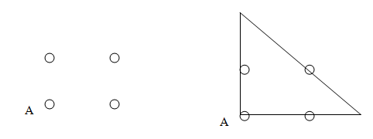  Из 9 одинаковых квадратов составили фигуру. Разрежьте её на три части равной площади  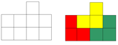  Циферблат часов нужно разрезать на 6 частей так, чтобы во всех частях сумма чисел была одинаковая  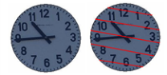 | Как тремя отрезками, не отрывая карандаша от бумаги, перечеркнуть все точки? Началом 1-го отрезка и концом 3-го является точка А.  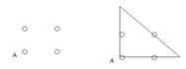  Из 9 одинаковых квадратов составили фигуру. Разрежьте её на три части равной площади  Циферблат часов нужно разрезать на 6 частей так, чтобы во всех частях сумма чисел была одинаковая  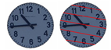 | Как тремя отрезками, не отрывая карандаша от бумаги, перечеркнуть все точки? Началом 1-го отрезка и концом 3-го является точка А.  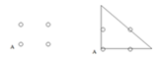  Из 9 одинаковых квадратов составили фигуру. Разрежьте её на три части равной площади  Циферблат часов нужно разрезать на 6 частей так, чтобы во всех частях сумма чисел была одинаковая | Как тремя отрезками, не отрывая карандаша от бумаги, перечеркнуть все точки? Началом 1-го отрезка и концом 3-го является точка А.  Из 9 одинаковых квадратов составили фигуру. Разрежьте её на три части равной площади  Циферблат часов нужно разрезать на 6 частей так, чтобы во всех частях сумма чисел была одинаковая
Ребус  (каждое верно выполненное задание оценивается в 1 балл)  Max=4 балла | 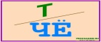 (счет)  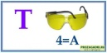 (точка)  (восемь)  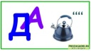(задача) | (счет)  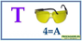(точка)  (восемь)  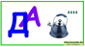(задача) | (счет)  (точка)  (восемь)  (задача) | (счет)  (точка)  (восемь)  (задача)
Калейдоскоп  (За каждое слово – 1 балл) | Придумайте как можно больше слов, составленных из букв слова АРИФМЕТИКА. | Придумайте как можно больше слов, составленных из букв слова АРИФМЕТИКА | Придумайте как можно больше слов, составленных из букв слова АРИФМЕТИКА | Придумайте как можно больше слов, составленных из букв слова АРИФМЕТИКА
клад | Клад найдете вы на первом этаже около столовой | Клад найдете вы на первом этаже около обж | Клад найдете вы на первом этаже около гардероба | Клад найдете вы на первом этаже около физики

№ | Название бухты | Набранные баллы
1 | Ребус
2 | Блиц-опрос
3 | Калейдоскоп
4 | Геометрическая
5 | Смекалка
6 | Соображай-ка
7 | Внимательная

№ | Название бухты | Набранные баллы
1 | Калейдоскоп
2 | Внимательная
3 | Геометрическая
4 | Ребус
5 | Соображай-ка
6 | Смекалка
7 | Блиц-опрос

№ | Название бухты | Набранные баллы
1 | Геометрическая
2 | Ребус
3 | Внимательная
4 | Смекалка
5 | Блиц-опрос
6 | Калейдоскоп
7 | Соображай-ка

№ | Название бухты | Набранные баллы
1 | Блиц-опрос
2 | Соображай-ка
3 | Смекалка
4 | Внимательная
5 | Геометрическая
6 | Ребус
7 | Калейдоскоп

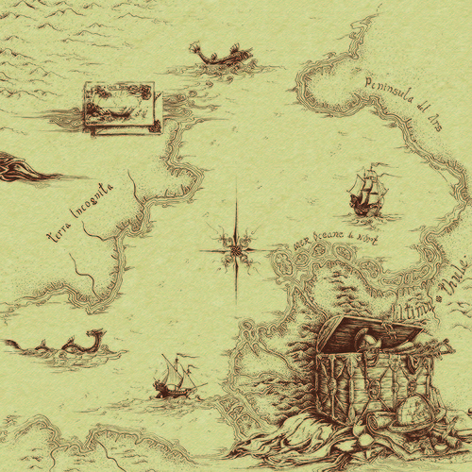
Смекалка
Внимательная

Геометрическая
Ребус
Калейдоскоп
Соображай-ка
Блиц-Опрос

Паспорт шхуны _______________________________ (название шхуны)

№ | Название бухты | Набранные баллы
1 | Блиц-опрос
2 | Соображай-ка
3 | Смекалка
4 | Внимательная
5 | Геометрическая
6 | Ребус
7 | Калейдоскоп

Внимательная
Смекалка

Блиц-Опрос

Калейдоскоп
Соображай-ка
Ребус

Геометрическая

Паспорт шхуны _______________________________ (название шхуны)
№ | Название бухты | Набранные баллы
1 | Геометрическая
2 | Ребус
3 | Внимательная
4 | Смекалка
5 | Блиц-опрос
6 | Калейдоскоп
7 | Соображай-ка

Геометрическая
Ребус
Соображай-ка
Смекалка
Блиц-Опрос
Внимательная
Калейдоскоп

Паспорт шхуны _______________________________ (название шхуны)

№ | Название бухты | Набранные баллы
1 | Калейдоскоп
2 | Внимательная
3 | Геометрическая
4 | Ребус
5 | Соображай-ка
6 | Смекалка
7 | Блиц-опрос

Калейдоскоп
Геометрическая
Смекалка
Соображай-ка
Внимательная
Блиц-Опрос
Ребус

Паспорт шхуны _______________________________ (название шхуны)

№ | Название бухты | Набранные баллы
1 | Ребус
2 | Блиц-опрос
3 | Калейдоскоп
4 | Геометрическая
5 | Смекалка
6 | Соображай-ка
7 | Внимательная

Приложение
Блиц-опрос
(за каждый1 верный ответ 1 балл, на обдумывание дается 5 секунд)
Max=22 балла

5-6 класс

1. 7 Х 8 = ? ( 56 )
2. 9 Х 6 = ? ( 54 )
3. Чему равна треть суток? (8 часов)
4. Чему равна шестая часть суток? (4 часа)
5. Горело 5 свечей. Две из них потушили. Сколько свечей осталось? (2 свечи, те, что потушили, остальные сгорели)
6. Летела стая уток. Всего 5. Одну убили. Сколько осталось? (одна, остальные улетели)
7. 0 Х 112 =? (0)
8. На какое число невозможно деление? (на 0)
9. Как называются числа, которые складывают? (слагаемые)
10. Как называются числа, которые умножают? (множители)
11. Фигура, имеющая 3 стороны, 3 вершины. (треугольник)
12.Прямоугольник с равными сторонами. (квадрат)
13. Как называется фигура, у которой 3 и более углов? (многоугольник)
14.Как называется сумма длин всех сторон многоугольника? (периметр)
15.Какое число делится на все числа без остатка? (0)
16.Чему равно произведение всех цифр? (0)
17.Наименьшее натуральное число? (1)
18.Наибольшее натуральное число? (не существует)
19. Что ищем, решая уравнение? (корень)
20.Результат вычитания. (разность)
21.Результат деления? (частное)
22.Сколько центнеров в тонне? (10)

Блиц-опрос
(за каждый1 верный ответ 1 балл, на обдумывание дается 5 секунд)
Max=22 балла

7-8 класс

1.Какая разница между числом и цифрой? (10 цифр, чисел много.)
2.Что называют биссектрисой угла? (Луч, выходящий из вершины угла и делящий угол пополам.)
3.Сколько музыкантов в квартете? (4)
4.Наименьшее натуральное число? (1)
5.Как называется дробь, у которой числитель меньше знаменателя? (Правильная)
6.Соперник нолика. (Крестик)
7.Наука о числах, их свойствах и действиях над ними. (Арифметика)
8.Сколько дней в летних каникулах? (92)
9.Сотая доля числа. (Процент)
10.Есть у уравнения и растения. (Корень)
11.То, на что делят. (Делитель)
12.Петух, стоя на одной ноге, весит 3 кг. Сколько он весит, стоя на двух ногах? (3 кг)
13.Найдите модуль числа (-6). (6)
14.41 - это простое число? (Да)
15.Какие прямые пересекаются под прямым углом? (Перпендикулярные)16.Формула для периметра квадрата. (Р=4а)
17. Записывается с помощью цифр. (Число)
18.Отрезок, делящий круг пополам. (Диаметр)
19. Чему равен угол в квадрате? (90° )
20. Сумма длин всех сторон треугольника. (Периметр)
21. Назовите число, “разделяющее” положительные и отрицательные числа. (0)
22. Как называются прямые, которые не пересекаются на плоскости? (Параллельные)

Соображай-ка
(За каждое правильно выполненное действие по 1 баллу)
Max=5 баллов

5-6 класс

1Решите уравнение: у: 89=1068:89 (1068)
2Вычислите: 12009-5802 (6207)
3. Задача: За 3 минуты бревно распилили на полуметровые поленья. Каждая распиловка занимала 1 минуту. Какой длины было бревно? (2)
4 Сколько получится десятков, если два десятка умножить на три десятка? (60)
5.имеется кусок сукна длиной 16м, от которого каждый день отрезают по 2м. по истечении скольких дней отрежут последний кусок? (7)

5-6 класс

1Решите уравнение: у: 89=1068:89
2Вычислите: 12009-5802
3. Задача: За 3 минуты бревно распилили на полуметровые поленья. Каждая распиловка занимала 1 минуту. Какой длины было бревно?
4 Сколько получится десятков, если два десятка умножить на три десятка?
5.Имеется кусок сукна длиной 16м, от которого каждый день отрезают по 2м. по истечении скольких дней отрежут последний кусок?

Соображай-ка
(За каждое правильно выполненное действие по 1 баллу)
Max=5 баллов

7-8 класс
1Решите уравнение:5x-8=-5x-1,6(0,64)
2.Представьте число “2” в виде суммы четырех различных дробей, числители которых 1, а знаменатели натуральные числа. (1/1+1/2+1/3+1/6)
3. В доме 100 квартир. Сколько раз на табличках написана цифра 9? (20).
4.У Гали, Вали, Тани и Оли есть собаки. У трех девочек собаки маленькие, а у одной – большая собака. У Гали и Вали собаки разного размера. Какого размера собака у Оли? ( У Оли маленькая собака.)
5.Если пять кошек ловят пять мышей за пять минут, то сколько времени нужно одной кошке, чтобы поймать одну мышку? (5)

7-8 класс
1Решите уравнение:5x-8=-5x-1,6
2.Представьте число “2” в виде суммы четырех различных дробей, числители которых 1, а знаменатели натуральные числа.
3. В доме 100 квартир. Сколько раз на табличках написана цифра 9?
4.У Гали, Вали, Тани и Оли есть собаки. У трех девочек собаки маленькие, а у одной – большая собака. У Гали и Вали собаки разного размера. Какого размера собака у Оли?
5.Если пять кошек ловят пять мышей за пять минут, то, сколько времени нужно одной кошке, чтобы поймать одну мышку?

Внимательная
(За каждое правильно выполненное действие по 1 баллу)
Max=7 баллов

5-6 класс

(110292:14:101+4129-3127)(1237-23138:23)=?
(110292:14=7878
7878:101=78
78+4129=4207
4207-3127=1080- в 1 скобке
23138:23=1006
1237-1006=231-во 2 скобке
1080•231=249480 – ответ)

(110292:14:101+4129-3127)$∙$(1237-23138:23)=?

(110292:14:101+4129-3127)$∙$(1237-23138:23)=?

Внимательная
(За каждое правильно выполненное действие по 1 баллу)
Max=7 баллов

7-8 класс

1.Преобразуйте выражения, используя законы умножения:
а) − 0,2х · (− 5у) (xy)
б) (− 2х − 4) · 0,1 (-0,2x-0,4)
в) − 5(2 − х) (-10+5x)
2. Раскройте скобки и приведите подобные слагаемые:
а) − 6а − 2а + (8а + b) (b)
б) (8х − 0,5) − (0,5х − 8) (7,5x+7,5)
в) 4 − 3(х − 2) – х (-4x+10)
г)− 4(а − b) + 2(3a − b) (2a+2b)

7 класс
1.Преобразуйте выражения, используя законы умножения:
а) − 0,2х · (− 5у)
б) (− 2х − 4) · 0,1
в) − 5(2 − х)
2. Раскройте скобки и приведите подобные слагаемые:
а) − 6а − 2а + (8а + b)
б) (8х − 0,5) − (0,5х − 8)
в) 4 − 3(х − 2) – х
г)− 4(а − b) + 2(3a − b)

8 класс
1.Преобразуйте выражения, используя законы умножения:
а) − 0,2х · (− 5у)
б) (− 2х − 4) · 0,1
в) − 5(2 − х)
2. Раскройте скобки и приведите подобные слагаемые:
а) − 6а − 2а + (8а + b)
б) (8х − 0,5) − (0,5х − 8)
в) 4 − 3(х − 2) – х
г)− 4(а − b) + 2(3a − b)

Смекалка
(каждое верно выполненное задание оценивается в 1 балл)
Max=6 баллов

5-6 класс

- Двое играли в шашки 4 часа. Сколько часов играл каждый из них ? (4)
- Экипаж, запряжённый тройкой лошадей проехал за один час 15 км. С какой скоростью бежала каждая лошадь? (15)
- Три курицы за три дня дают три яйца . Сколько яиц дадут 12 кур за 12 дней? (48)
- Может ли в одном месяце быть 5 воскресений? (да)
- Выписаны подряд все числа от 1 до 99. Сколько раз написана цифра 5? (20)
- В шахматном турнире участвовало 7 человек. Каждый с каждым сыграл по одной партии. Сколько партий они сыграли? (21)

Смекалка
(каждое верно выполненное задание оценивается в 1 балл)
Max=6 баллов

7-8 класс
1.Лена произнесла предложение, которое являлось верным. Коля его в точности повторил, но оно уже было неверным. Какое предложение произнесла Лена? (Меня зовут Лена)
2.Коля поспорил, что определит, какой будет счет в игре футбольных команд «Зенит» и «Динамо», перед началом матча, и выиграл спор. Какой был счет? (0:0)
3.Разглядывая семейный альбом, Ванечка обнаружил, что у него 4 прабабушки и 4 прадедушки. А сколько прабабушек и прадедушек имели его прабабушки и прадедушки все вместе? (16)
4.К названию животного приставьте одну из мер площадей, получишь полноводную реку России. (Вол - га).
5.Самолёт покрывает расстояние от города А до города В в 1 ч. 20 мин. Однако обратный перелёт он совершает за 80 мин. Как это по-лучилось? (1ч. 20 мин. = 80 мин.)
6.В колесе 10 спиц. Сколько промежутков между спицами. (10).

Геометрическая
(каждое верно выполненное задание оценивается в 1 балл)
Max=3 балла

5-8 классы

Как тремя отрезками, не отрывая карандаша от бумаги, перечеркнуть все точки? Началом 1-го отрезка и концом 3-го является точка А.
Из 9 одинаковых квадратов составили фигуру. Разрежьте её на три части равной площади
Циферблат часов нужно разрезать на 6 частей так, чтобы во всех частях сумма чисел была одинаковая

5 класс

Как тремя отрезками, не отрывая карандаша от бумаги, перечеркнуть все точки? Началом 1-го отрезка и концом 3-го является точка А.
Из 9 одинаковых квадратов составили фигуру. Разрежьте её на три части равной площади
Циферблат часов нужно разрезать на 6 частей так, чтобы во всех частях сумма чисел была одинаковая

6 класс

Как тремя отрезками, не отрывая карандаша от бумаги, перечеркнуть все точки? Началом 1-го отрезка и концом 3-го является точка А.
Из 9 одинаковых квадратов составили фигуру. Разрежьте её на три части равной площади
Циферблат часов нужно разрезать на 6 частей так, чтобы во всех частях сумма чисел была одинаковая

7 класс

Как тремя отрезками, не отрывая карандаша от бумаги, перечеркнуть все точки? Началом 1-го отрезка и концом 3-го является точка А.
Из 9 одинаковых квадратов составили фигуру. Разрежьте её на три части равной площади
Циферблат часов нужно разрезать на 6 частей так, чтобы во всех частях сумма чисел была одинаковая

8 класс

Как тремя отрезками, не отрывая карандаша от бумаги, перечеркнуть все точки? Началом 1-го отрезка и концом 3-го является точка А.
Из 9 одинаковых квадратов составили фигуру. Разрежьте её на три части равной площади
Циферблат часов нужно разрезать на 6 частей так, чтобы во всех частях сумма чисел была одинаковая

Ребус
(каждое верно выполненное задание оценивается в 1 балл)
Max=4 балла

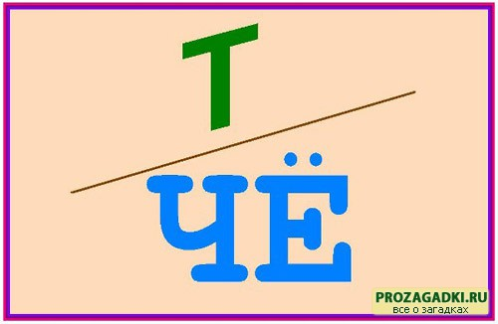 (счет)
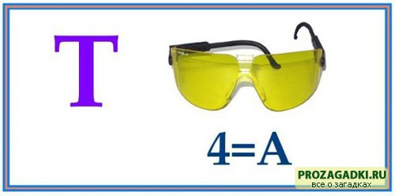 (точка)
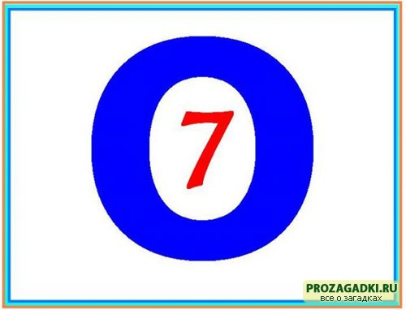(восемь)
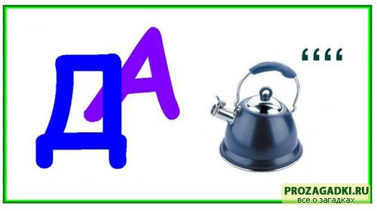(задача)

5 класс
6 класс
7 класс
8 класс
Калейдоскоп
(За каждое слово – 1 балл)

Придумайте как можно больше слов, составленных из букв слова АРИФМЕТИКА.

5 класс
АРИФМЕТИКА

6 класс
АРИФМЕТИКА

7 класс
АРИФМЕТИКА

8 класс
АРИФМЕТИКА

5 класс | Клад | 6 класс | Клад
5 класс | найдете | 6 класс | найдете
5 класс | вы на | 6 класс | вы на
5 класс | первом | 6 класс | первом
5 класс | этаже | 6 класс | этаже
5 класс | около | 6 класс | около
5 класс | столовой | 6 класс | обж

7 класс | Клад | 8 класс | Клад
7 класс | найдете | 8 класс | найдете
7 класс | вы на | 8 класс | вы на
7 класс | первом | 8 класс | первом
7 класс | этаже | 8 класс | этаже
7 класс | около | 8 класс | около
7 класс | гардероба | 8 класс | физики

